**PROCEDIMIENTO**

El SENAMHI en su pronóstico de precipitación diario (01.12.2017, 16:00 horas) anuncia lluvias de moderada intensidad y de fuerte intensidad en forma aislada en los departamentos con zona de selva, tales como: Loreto, San Martín, Amazonas, Ucayali, Huánuco, Pasco, Ayacucho, Junín, Cusco y Madre de Dios, con presencia de descargas eléctricas con una probabilidad muy Alta entre un rango de 80% y 99%.

Asimismo, se anuncia lluvias de moderada intensidad en los departamentos con zona de sierra, tales como: Amazonas, Cajamarca, La Libertad, San Martín, Ancash, Huánuco, Pasco, Junín, Huancavelica y Ayacucho, con presencia de nevadas en las partes altas durante horas nocturnas, con una probabilidad Alta entre un rango de 60% y 79%.

Este comportamiento de las lluvias podría desencadenar la ocurrencia de deslizamientos, flujos de detritos (huaycos) u otro tipo de movimientos en masa, así como de inundaciones, que traería consigo situaciones de riesgo a la población.

Finalmente, para la identificación de los ámbitos con mayor propensión a estos eventos se ha tomado como base el [1]Mapa de Susceptibilidad a Movimientos en Masa elaborado por el INGEMMET, así como el 2Mapa de Susceptibilidad a Inundaciones elaborado por el CENEPRED en base a la metodología del INGEMMET, esto mediante el análisis con sistemas de información geográfica (SIG), con la finalidad de poder representarlo cartográficamente.

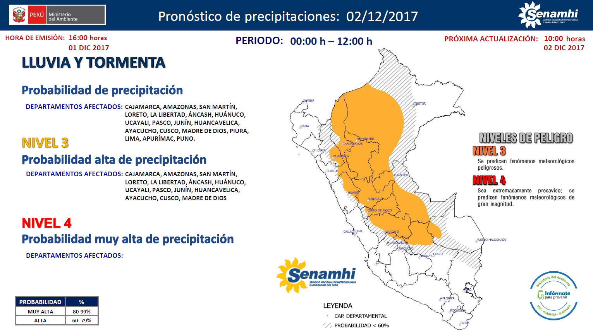

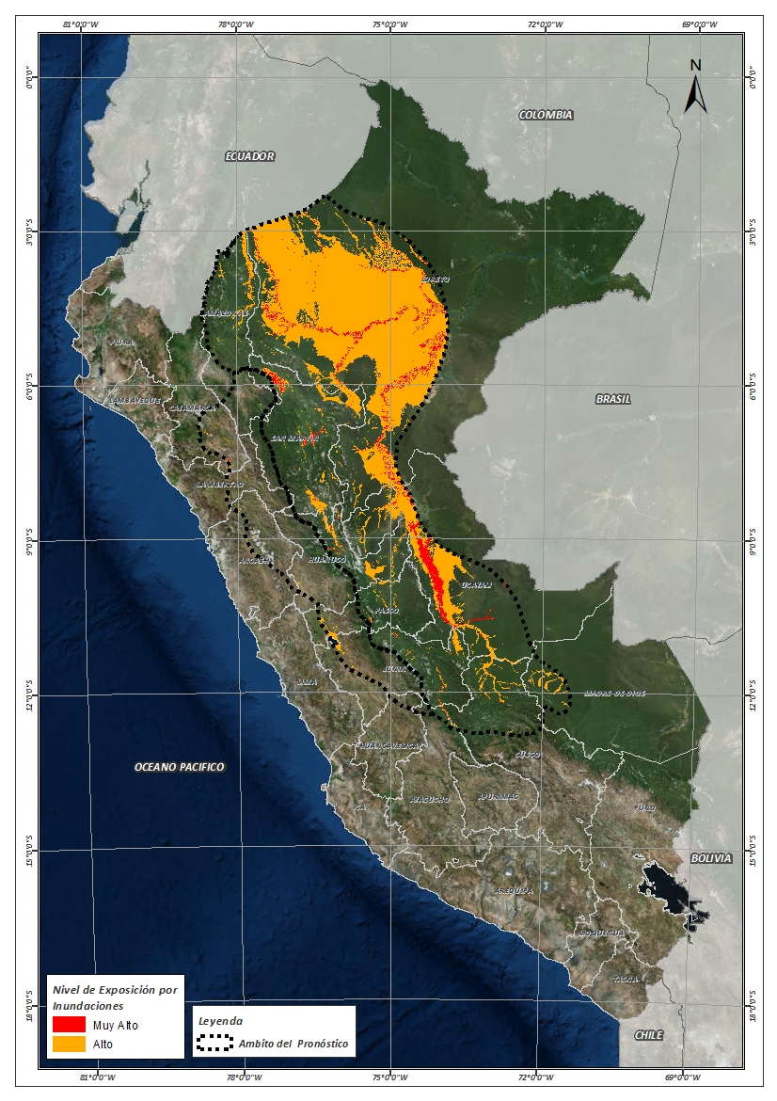**Figura N° 1**: Mapa de exposición alta y muy alta por inundación

Fuente: CENEPRED, elaborado con información del SENAMHI e INGEMMET.

**Figura N° 2**: Mapa de exposición alta y muy alta por movimientos en masa

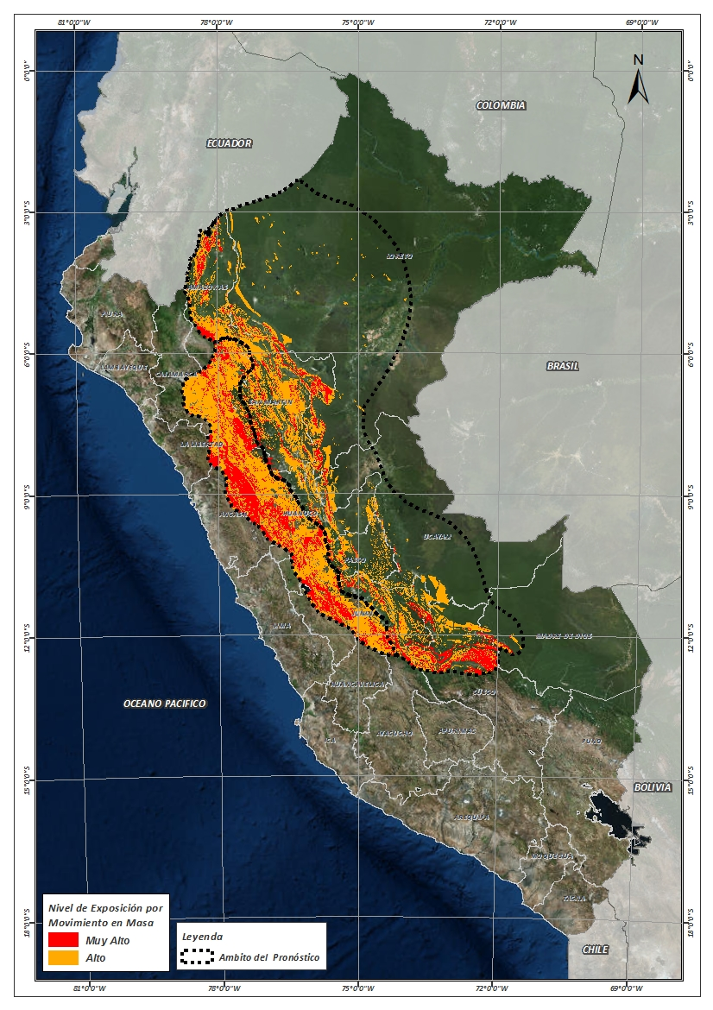

Fuente: Elaborado por CENEPRED, basado en la metodología del INGEMMET.

En base a las zonas de exposición alta y muy alta por inundación representado en la figura N° 1, y considerando la densidad de ocurrencia de emergencias en el periodo 2003 – 2017 correspondiente a los meses de enero, febrero y marzo hasta la fecha; se han identificado como zonas probables a ser afectadas los siguientes distritos:

**Cuadro N° 1:** Distritos expuestos a inundación

| **DEPARTAMENTO** | **PROVINCIA** | **DISTRITO** |  | **DEPARTAMENTO** | **PROVINCIA** | **DISTRITO** |
| --- | --- | --- | --- | --- | --- | --- |
| AMAZONAS | BAGUA | ARAMANGO |  | LORETO | REQUENA | REQUENA |
| AMAZONAS | BAGUA | IMAZA |  | LORETO | REQUENA | TAPICHE |
| AMAZONAS | CONDORCANQUI | EL CENEPA |  | LORETO | UCAYALI | CONTAMANA |
| AMAZONAS | CONDORCANQUI | NIEVA |  | LORETO | UCAYALI | INAHUAYA |
| AMAZONAS | CONDORCANQUI | RIO SANTIAGO |  | LORETO | UCAYALI | PADRE MARQUEZ |
| AMAZONAS | RODRIGUEZ DE MENDOZA | LIMABAMBA |  | LORETO | UCAYALI | PAMPA HERMOSA |
| ANCASH | CARHUAZ | ACOPAMPA |  | LORETO | UCAYALI | SARAYACU |
| ANCASH | CARHUAZ | CARHUAZ |  | LORETO | UCAYALI | VARGAS GUERRA |
| ANCASH | CARHUAZ | MARCARA |  | MADRE DE DIOS | MANU | FITZCARRALD |
| ANCASH | CARHUAZ | TINCO |  | PASCO | DANIEL ALCIDES CARRION | CHACAYAN |
| ANCASH | HUAYLAS | CARAZ |  | PASCO | DANIEL ALCIDES CARRION | SANTA ANA DE TUSI |
| ANCASH | YUNGAY | RANRAHIRCA |  | PASCO | DANIEL ALCIDES CARRION | VILCABAMBA |
| ANCASH | YUNGAY | YUNGAY |  | PASCO | DANIEL ALCIDES CARRION | YANAHUANCA |
| AYACUCHO | HUANTA | LLOCHEGUA |  | PASCO | OXAPAMPA | CHONTABAMBA |
| AYACUCHO | HUANTA | SIVIA |  | PASCO | OXAPAMPA | HUANCABAMBA |
| AYACUCHO | LA MAR | AYNA |  | PASCO | OXAPAMPA | OXAPAMPA |
| AYACUCHO | LA MAR | SANTA ROSA |  | PASCO | OXAPAMPA | PALCAZU |
| CAJAMARCA | CAJABAMBA | CACHACHI |  | PASCO | OXAPAMPA | PUERTO BERMUDEZ |
| CAJAMARCA | CAJABAMBA | CONDEBAMBA |  | PASCO | PASCO | CHAUPIMARCA |
| CAJAMARCA | CAJAMARCA | CAJAMARCA |  | PASCO | PASCO | NINACACA |
| CAJAMARCA | CAJAMARCA | ENCAÑADA |  | PASCO | PASCO | SIMON BOLIVAR |
| CAJAMARCA | CAJAMARCA | LOS BAÑOS DEL INCA |  | PASCO | PASCO | TINYAHUARCO |
| CAJAMARCA | CAJAMARCA | NAMORA |  | PASCO | PASCO | VICCO |
| CAJAMARCA | CELENDIN | HUASMIN |  | SAN MARTIN | BELLAVISTA | ALTO BIAVO |
| CAJAMARCA | CELENDIN | SUCRE |  | SAN MARTIN | BELLAVISTA | BAJO BIAVO |
| CUSCO | CALCA | YANATILE |  | SAN MARTIN | BELLAVISTA | BELLAVISTA |
| CUSCO | LA CONVENCION | ECHARATE |  | SAN MARTIN | BELLAVISTA | HUALLAGA |
| CUSCO | LA CONVENCION | KIMBIRI |  | SAN MARTIN | BELLAVISTA | SAN PABLO |
| CUSCO | LA CONVENCION | PICHARI |  | SAN MARTIN | BELLAVISTA | SAN RAFAEL |
| CUSCO | LA CONVENCION | SANTA ANA |  | SAN MARTIN | EL DORADO | SAN MARTIN |
| HUANUCO | AMBO | AMBO |  | SAN MARTIN | EL DORADO | SANTA ROSA |
| HUANUCO | AMBO | CONCHAMARCA |  | SAN MARTIN | HUALLAGA | EL ESLABON |
| HUANUCO | DOS DE MAYO | LA UNION |  | SAN MARTIN | HUALLAGA | PISCOYACU |
| HUANUCO | HUAMALIES | MONZON |  | SAN MARTIN | HUALLAGA | SACANCHE |
| HUANUCO | HUANUCO | AMARILIS |  | SAN MARTIN | HUALLAGA | SAPOSOA |
| HUANUCO | HUANUCO | HUANUCO |  | SAN MARTIN | HUALLAGA | TINGO DE SAPOSOA |
| HUANUCO | HUANUCO | MARGOS |  | SAN MARTIN | LAMAS | BARRANQUITA |
| HUANUCO | HUANUCO | SAN FRANCISCO DE CAYRAN |  | SAN MARTIN | LAMAS | CAYNARACHI |
| HUANUCO | LAURICOCHA | JESUS |  | SAN MARTIN | MARISCAL CACERES | CAMPANILLA |
| HUANUCO | LEONCIO PRADO | DANIEL ALOMIAS ROBLES |  | SAN MARTIN | MARISCAL CACERES | HUICUNGO |
| HUANUCO | LEONCIO PRADO | JOSE CRESPO Y CASTILLO |  | SAN MARTIN | MARISCAL CACERES | JUANJUI |
| HUANUCO | LEONCIO PRADO | LUYANDO |  | SAN MARTIN | MARISCAL CACERES | PACHIZA |
| HUANUCO | LEONCIO PRADO | RUPA-RUPA |  | SAN MARTIN | MARISCAL CACERES | PAJARILLO |
| HUANUCO | MARAÑON | CHOLON |  | SAN MARTIN | MOYOBAMBA | CALZADA |
| HUANUCO | PUERTO INCA | CODO DEL POZUZO |  | SAN MARTIN | MOYOBAMBA | HABANA |
| HUANUCO | PUERTO INCA | HONORIA |  | SAN MARTIN | MOYOBAMBA | MOYOBAMBA |
| HUANUCO | PUERTO INCA | PUERTO INCA |  | SAN MARTIN | MOYOBAMBA | SORITOR |
| HUANUCO | PUERTO INCA | TOURNAVISTA |  | SAN MARTIN | MOYOBAMBA | YANTALO |
| HUANUCO | PUERTO INCA | YUYAPICHIS |  | SAN MARTIN | PICOTA | CASPISAPA |
| JUNIN | CHANCHAMAYO | PERENE |  | SAN MARTIN | PICOTA | PICOTA |
| JUNIN | CHANCHAMAYO | PICHANAQUI |  | SAN MARTIN | PICOTA | PILLUANA |
| JUNIN | CHANCHAMAYO | SAN RAMON |  | SAN MARTIN | PICOTA | PUCACACA |
| JUNIN | HUANCAYO | QUILCAS |  | SAN MARTIN | PICOTA | SAN CRISTOBAL |
| JUNIN | JAUJA | MOLINOS |  | SAN MARTIN | PICOTA | SAN HILARION |
| JUNIN | JUNIN | CARHUAMAYO |  | SAN MARTIN | PICOTA | TINGO DE PONASA |
| JUNIN | JUNIN | JUNIN |  | SAN MARTIN | RIOJA | AWAJUN |
| JUNIN | JUNIN | ONDORES |  | SAN MARTIN | RIOJA | ELIAS SOPLIN VARGAS |
| JUNIN | SATIPO | COVIRIALI |  | SAN MARTIN | RIOJA | NUEVA CAJAMARCA |
| JUNIN | SATIPO | LLAYLLA |  | SAN MARTIN | RIOJA | PARDO MIGUEL |
| JUNIN | SATIPO | MAZAMARI |  | SAN MARTIN | RIOJA | POSIC |
| JUNIN | SATIPO | MAZAMARI-PANGOA |  | SAN MARTIN | RIOJA | RIOJA |
| JUNIN | SATIPO | PAMPA HERMOSA |  | SAN MARTIN | RIOJA | SAN FERNANDO |
| JUNIN | SATIPO | PANGOA |  | SAN MARTIN | RIOJA | YORONGOS |
| JUNIN | SATIPO | RIO NEGRO |  | SAN MARTIN | RIOJA | YURACYACU |
| JUNIN | SATIPO | RIO TAMBO |  | SAN MARTIN | SAN MARTIN | CACATACHI |
| JUNIN | SATIPO | SATIPO |  | SAN MARTIN | SAN MARTIN | CHAZUTA |
| JUNIN | TARMA | SAN PEDRO DE CAJAS |  | SAN MARTIN | SAN MARTIN | CHIPURANA |
| LA LIBERTAD | SANCHEZ CARRION | CHUGAY |  | SAN MARTIN | SAN MARTIN | EL PORVENIR |
| LA LIBERTAD | SANCHEZ CARRION | CURGOS |  | SAN MARTIN | SAN MARTIN | HUIMBAYOC |
| LA LIBERTAD | SANCHEZ CARRION | MARCABAL |  | SAN MARTIN | SAN MARTIN | JUAN GUERRA |
| LORETO | ALTO AMAZONAS | BALSAPUERTO |  | SAN MARTIN | SAN MARTIN | LA BANDA DE SHILCAYO |
| LORETO | ALTO AMAZONAS | JEBEROS |  | SAN MARTIN | SAN MARTIN | MORALES |
| LORETO | ALTO AMAZONAS | LAGUNAS |  | SAN MARTIN | SAN MARTIN | PAPAPLAYA |
| LORETO | ALTO AMAZONAS | SANTA CRUZ |  | SAN MARTIN | SAN MARTIN | SAUCE |
| LORETO | ALTO AMAZONAS | TENIENTE CESAR LOPEZ ROJAS |  | SAN MARTIN | SAN MARTIN | SHAPAJA |
| LORETO | ALTO AMAZONAS | YURIMAGUAS |  | SAN MARTIN | SAN MARTIN | TARAPOTO |
| LORETO | DATEM DEL MARAÑON | ANDOAS |  | SAN MARTIN | TOCACHE | NUEVO PROGRESO |
| LORETO | DATEM DEL MARAÑON | BARRANCA |  | SAN MARTIN | TOCACHE | POLVORA |
| LORETO | DATEM DEL MARAÑON | CAHUAPANAS |  | SAN MARTIN | TOCACHE | TOCACHE |
| LORETO | DATEM DEL MARAÑON | MANSERICHE |  | SAN MARTIN | TOCACHE | UCHIZA |
| LORETO | DATEM DEL MARAÑON | MORONA |  | UCAYALI | ATALAYA | RAYMONDI |
| LORETO | DATEM DEL MARAÑON | PASTAZA |  | UCAYALI | ATALAYA | SEPAHUA |
| LORETO | LORETO | NAUTA |  | UCAYALI | ATALAYA | TAHUANIA |
| LORETO | LORETO | PARINARI |  | UCAYALI | CORONEL PORTILLO | CALLERIA |
| LORETO | LORETO | TIGRE |  | UCAYALI | CORONEL PORTILLO | CAMPOVERDE |
| LORETO | LORETO | TROMPETEROS |  | UCAYALI | CORONEL PORTILLO | IPARIA |
| LORETO | LORETO | URARINAS |  | UCAYALI | CORONEL PORTILLO | MANANTAY |
| LORETO | MAYNAS | ALTO NANAY |  | UCAYALI | CORONEL PORTILLO | MASISEA |
| LORETO | REQUENA | ALTO TAPICHE |  | UCAYALI | CORONEL PORTILLO | NUEVA REQUENA |
| LORETO | REQUENA | CAPELO |  | UCAYALI | CORONEL PORTILLO | YARINACOCHA |
| LORETO | REQUENA | EMILIO SAN MARTIN |  | UCAYALI | PADRE ABAD | CURIMANA |
| LORETO | REQUENA | MAQUIA |  | UCAYALI | PADRE ABAD | IRAZOLA |
| LORETO | REQUENA | PUINAHUA |  | UCAYALI | PADRE ABAD | PADRE ABAD |

De igual manera, considerando las zonas de exposición alta y muy alta por movimientos en masa, representado en la figura N° 2, y la densidad de ocurrencia de emergencias en el periodo 2003 – 2017 correspondiente a los meses de enero, febrero y marzo; se han identificado como probables zonas a ser afectadas los siguientes distritos:

**Cuadro N° 2:** Distritos expuestos a movimientos en masa

| **DEPARTAMENTO** | **PROVINCIA** | **DISTRITO** |  | **DEPARTAMENTO** | **PROVINCIA** | **DISTRITO** |
| --- | --- | --- | --- | --- | --- | --- |
| AMAZONAS | BAGUA | ARAMANGO |  | HUANUCO | DOS DE MAYO | YANAS |
| AMAZONAS | BAGUA | COPALLIN |  | HUANUCO | HUACAYBAMBA | CANCHABAMBA |
| AMAZONAS | BAGUA | IMAZA |  | HUANUCO | HUACAYBAMBA | COCHABAMBA |
| AMAZONAS | BONGARA | CHISQUILLA |  | HUANUCO | HUACAYBAMBA | HUACAYBAMBA |
| AMAZONAS | BONGARA | CHURUJA |  | HUANUCO | HUACAYBAMBA | PINRA |
| AMAZONAS | BONGARA | COROSHA |  | HUANUCO | HUAMALIES | ARANCAY |
| AMAZONAS | BONGARA | CUISPES |  | HUANUCO | HUAMALIES | CHAVIN DE PARIARCA |
| AMAZONAS | BONGARA | FLORIDA |  | HUANUCO | HUAMALIES | JACAS GRANDE |
| AMAZONAS | BONGARA | JAZAN |  | HUANUCO | HUAMALIES | JIRCAN |
| AMAZONAS | BONGARA | JUMBILLA |  | HUANUCO | HUAMALIES | LLATA |
| AMAZONAS | BONGARA | RECTA |  | HUANUCO | HUAMALIES | MIRAFLORES |
| AMAZONAS | BONGARA | SAN CARLOS |  | HUANUCO | HUAMALIES | MONZON |
| AMAZONAS | BONGARA | SHIPASBAMBA |  | HUANUCO | HUAMALIES | PUÑOS |
| AMAZONAS | BONGARA | VALERA |  | HUANUCO | HUAMALIES | PUNCHAO |
| AMAZONAS | BONGARA | YAMBRASBAMBA |  | HUANUCO | HUAMALIES | SINGA |
| AMAZONAS | CHACHAPOYAS | ASUNCION |  | HUANUCO | HUAMALIES | TANTAMAYO |
| AMAZONAS | CHACHAPOYAS | BALSAS |  | HUANUCO | HUANUCO | AMARILIS |
| AMAZONAS | CHACHAPOYAS | CHACHAPOYAS |  | HUANUCO | HUANUCO | CHINCHAO |
| AMAZONAS | CHACHAPOYAS | CHETO |  | HUANUCO | HUANUCO | CHURUBAMBA |
| AMAZONAS | CHACHAPOYAS | CHILIQUIN |  | HUANUCO | HUANUCO | HUANUCO |
| AMAZONAS | CHACHAPOYAS | CHUQUIBAMBA |  | HUANUCO | HUANUCO | MARGOS |
| AMAZONAS | CHACHAPOYAS | GRANADA |  | HUANUCO | HUANUCO | PILLCO MARCA |
| AMAZONAS | CHACHAPOYAS | HUANCAS |  | HUANUCO | HUANUCO | QUISQUI |
| AMAZONAS | CHACHAPOYAS | LA JALCA |  | HUANUCO | HUANUCO | SAN FRANCISCO DE CAYRAN |
| AMAZONAS | CHACHAPOYAS | LEIMEBAMBA |  | HUANUCO | HUANUCO | SAN PEDRO DE CHAULAN |
| AMAZONAS | CHACHAPOYAS | LEVANTO |  | HUANUCO | HUANUCO | SANTA MARIA DEL VALLE |
| AMAZONAS | CHACHAPOYAS | MAGDALENA |  | HUANUCO | HUANUCO | YARUMAYO |
| AMAZONAS | CHACHAPOYAS | MARISCAL CASTILLA |  | HUANUCO | LAURICOCHA | BAÑOS |
| AMAZONAS | CHACHAPOYAS | MOLINOPAMPA |  | HUANUCO | LAURICOCHA | JESUS |
| AMAZONAS | CHACHAPOYAS | MONTEVIDEO |  | HUANUCO | LAURICOCHA | JIVIA |
| AMAZONAS | CHACHAPOYAS | OLLEROS |  | HUANUCO | LAURICOCHA | RONDOS |
| AMAZONAS | CHACHAPOYAS | QUINJALCA |  | HUANUCO | LAURICOCHA | SAN FRANCISCO DE ASIS |
| AMAZONAS | CHACHAPOYAS | SAN FRANCISCO DE DAGUAS |  | HUANUCO | LAURICOCHA | SAN MIGUEL DE CAURI |
| AMAZONAS | CHACHAPOYAS | SAN ISIDRO DE MAINO |  | HUANUCO | LEONCIO PRADO | DANIEL ALOMIAS ROBLES |
| AMAZONAS | CHACHAPOYAS | SOLOCO |  | HUANUCO | LEONCIO PRADO | HERMILIO VALDIZAN |
| AMAZONAS | CHACHAPOYAS | SONCHE |  | HUANUCO | LEONCIO PRADO | JOSE CRESPO Y CASTILLO |
| AMAZONAS | CONDORCANQUI | EL CENEPA |  | HUANUCO | LEONCIO PRADO | LUYANDO |
| AMAZONAS | CONDORCANQUI | NIEVA |  | HUANUCO | LEONCIO PRADO | MARIANO DAMASO BERAUN |
| AMAZONAS | CONDORCANQUI | RIO SANTIAGO |  | HUANUCO | LEONCIO PRADO | RUPA-RUPA |
| AMAZONAS | LUYA | COCABAMBA |  | HUANUCO | MARAÑON | CHOLON |
| AMAZONAS | LUYA | COLCAMAR |  | HUANUCO | MARAÑON | HUACRACHUCO |
| AMAZONAS | LUYA | CONILA |  | HUANUCO | MARAÑON | SAN BUENAVENTURA |
| AMAZONAS | LUYA | INGUILPATA |  | HUANUCO | PACHITEA | CHAGLLA |
| AMAZONAS | LUYA | LAMUD |  | HUANUCO | PACHITEA | MOLINO |
| AMAZONAS | LUYA | LONGUITA |  | HUANUCO | PACHITEA | PANAO |
| AMAZONAS | LUYA | LONYA CHICO |  | HUANUCO | PACHITEA | UMARI |
| AMAZONAS | LUYA | LUYA |  | HUANUCO | PUERTO INCA | CODO DEL POZUZO |
| AMAZONAS | LUYA | LUYA VIEJO |  | HUANUCO | PUERTO INCA | PUERTO INCA |
| AMAZONAS | LUYA | MARIA |  | HUANUCO | PUERTO INCA | TOURNAVISTA |
| AMAZONAS | LUYA | OCALLI |  | HUANUCO | PUERTO INCA | YUYAPICHIS |
| AMAZONAS | LUYA | OCUMAL |  | HUANUCO | YAROWILCA | APARICIO POMARES |
| AMAZONAS | LUYA | PISUQUIA |  | HUANUCO | YAROWILCA | CAHUAC |
| AMAZONAS | LUYA | PROVIDENCIA |  | HUANUCO | YAROWILCA | CHACABAMBA |
| AMAZONAS | LUYA | SAN CRISTOBAL |  | HUANUCO | YAROWILCA | CHAVINILLO |
| AMAZONAS | LUYA | SAN FRANCISCO DEL YESO |  | HUANUCO | YAROWILCA | CHORAS |
| AMAZONAS | LUYA | SAN JERONIMO |  | HUANUCO | YAROWILCA | JACAS CHICO |
| AMAZONAS | LUYA | SAN JUAN DE LOPECANCHA |  | HUANUCO | YAROWILCA | OBAS |
| AMAZONAS | LUYA | SANTA CATALINA |  | HUANUCO | YAROWILCA | PAMPAMARCA |
| AMAZONAS | LUYA | SANTO TOMAS |  | JUNIN | CHANCHAMAYO | CHANCHAMAYO |
| AMAZONAS | LUYA | TINGO |  | JUNIN | CHANCHAMAYO | PERENE |
| AMAZONAS | RODRIGUEZ DE MENDOZA | CHIRIMOTO |  | JUNIN | CHANCHAMAYO | PICHANAQUI |
| AMAZONAS | RODRIGUEZ DE MENDOZA | COCHAMAL |  | JUNIN | CHANCHAMAYO | SAN LUIS DE SHUARO |
| AMAZONAS | RODRIGUEZ DE MENDOZA | HUAMBO |  | JUNIN | CHANCHAMAYO | SAN RAMON |
| AMAZONAS | RODRIGUEZ DE MENDOZA | LIMABAMBA |  | JUNIN | CHANCHAMAYO | VITOC |
| AMAZONAS | RODRIGUEZ DE MENDOZA | LONGAR |  | JUNIN | CONCEPCION | ANDAMARCA |
| AMAZONAS | RODRIGUEZ DE MENDOZA | MARISCAL BENAVIDES |  | JUNIN | CONCEPCION | COCHAS |
| AMAZONAS | RODRIGUEZ DE MENDOZA | MILPUC |  | JUNIN | CONCEPCION | COMAS |
| AMAZONAS | RODRIGUEZ DE MENDOZA | OMIA |  | JUNIN | CONCEPCION | MARISCAL CASTILLA |
| AMAZONAS | RODRIGUEZ DE MENDOZA | SAN NICOLAS |  | JUNIN | HUANCAYO | HUANCAYO |
| AMAZONAS | RODRIGUEZ DE MENDOZA | SANTA ROSA |  | JUNIN | HUANCAYO | INGENIO |
| AMAZONAS | RODRIGUEZ DE MENDOZA | TOTORA |  | JUNIN | HUANCAYO | PARIAHUANCA |
| AMAZONAS | RODRIGUEZ DE MENDOZA | VISTA ALEGRE |  | JUNIN | HUANCAYO | QUICHUAY |
| AMAZONAS | UTCUBAMBA | CAJARURO |  | JUNIN | HUANCAYO | QUILCAS |
| ANCASH | ANTONIO RAYMONDI | ACZO |  | JUNIN | HUANCAYO | SANTO DOMINGO DE ACOBAMBA |
| ANCASH | ANTONIO RAYMONDI | CHACCHO |  | JUNIN | JAUJA | ACOLLA |
| ANCASH | ANTONIO RAYMONDI | CHINGAS |  | JUNIN | JAUJA | APATA |
| ANCASH | ANTONIO RAYMONDI | LLAMELLIN |  | JUNIN | JAUJA | MASMA |
| ANCASH | ANTONIO RAYMONDI | MIRGAS |  | JUNIN | JAUJA | MASMA CHICCHE |
| ANCASH | ANTONIO RAYMONDI | SAN JUAN DE RONTOY |  | JUNIN | JAUJA | MOLINOS |
| ANCASH | ASUNCION | ACOCHACA |  | JUNIN | JAUJA | MONOBAMBA |
| ANCASH | ASUNCION | CHACAS |  | JUNIN | JAUJA | PACA |
| ANCASH | BOLOGNESI | HUALLANCA |  | JUNIN | JAUJA | RICRAN |
| ANCASH | CARHUAZ | ACOPAMPA |  | JUNIN | JAUJA | YAULI |
| ANCASH | CARHUAZ | AMASHCA |  | JUNIN | JUNIN | CARHUAMAYO |
| ANCASH | CARHUAZ | ANTA |  | JUNIN | JUNIN | JUNIN |
| ANCASH | CARHUAZ | ATAQUERO |  | JUNIN | JUNIN | ONDORES |
| ANCASH | CARHUAZ | CARHUAZ |  | JUNIN | JUNIN | ULCUMAYO |
| ANCASH | CARHUAZ | MARCARA |  | JUNIN | SATIPO | COVIRIALI |
| ANCASH | CARHUAZ | PARIAHUANCA |  | JUNIN | SATIPO | LLAYLLA |
| ANCASH | CARHUAZ | SAN MIGUEL DE ACO |  | JUNIN | SATIPO | MAZAMARI |
| ANCASH | CARHUAZ | SHILLA |  | JUNIN | SATIPO | MAZAMARI-PANGOA |
| ANCASH | CARHUAZ | TINCO |  | JUNIN | SATIPO | PAMPA HERMOSA |
| ANCASH | CARLOS FERMIN FITZCARRALD | SAN LUIS |  | JUNIN | SATIPO | PANGOA |
| ANCASH | CARLOS FERMIN FITZCARRALD | SAN NICOLAS |  | JUNIN | SATIPO | RIO NEGRO |
| ANCASH | CARLOS FERMIN FITZCARRALD | YAUYA |  | JUNIN | SATIPO | RIO TAMBO |
| ANCASH | CORONGO | ACO |  | JUNIN | SATIPO | SATIPO |
| ANCASH | CORONGO | CORONGO |  | JUNIN | TARMA | ACOBAMBA |
| ANCASH | CORONGO | CUSCA |  | JUNIN | TARMA | HUARICOLCA |
| ANCASH | CORONGO | YANAC |  | JUNIN | TARMA | HUASAHUASI |
| ANCASH | HUARAZ | TARICA |  | JUNIN | TARMA | LA UNION |
| ANCASH | HUARI | ANRA |  | JUNIN | TARMA | PALCA |
| ANCASH | HUARI | CAJAY |  | JUNIN | TARMA | PALCAMAYO |
| ANCASH | HUARI | CHAVIN DE HUANTAR |  | JUNIN | TARMA | SAN PEDRO DE CAJAS |
| ANCASH | HUARI | HUACACHI |  | JUNIN | TARMA | TAPO |
| ANCASH | HUARI | HUACCHIS |  | JUNIN | TARMA | TARMA |
| ANCASH | HUARI | HUACHIS |  | JUNIN | YAULI | LA OROYA |
| ANCASH | HUARI | HUANTAR |  | JUNIN | YAULI | PACCHA |
| ANCASH | HUARI | HUARI |  | LA LIBERTAD | BOLIVAR | BAMBAMARCA |
| ANCASH | HUARI | MASIN |  | LA LIBERTAD | BOLIVAR | BOLIVAR |
| ANCASH | HUARI | PAUCAS |  | LA LIBERTAD | BOLIVAR | CONDORMARCA |
| ANCASH | HUARI | PONTO |  | LA LIBERTAD | BOLIVAR | LONGOTEA |
| ANCASH | HUARI | RAHUAPAMPA |  | LA LIBERTAD | BOLIVAR | UCHUMARCA |
| ANCASH | HUARI | RAPAYAN |  | LA LIBERTAD | BOLIVAR | UCUNCHA |
| ANCASH | HUARI | SAN MARCOS |  | LA LIBERTAD | PATAZ | BULDIBUYO |
| ANCASH | HUARI | SAN PEDRO DE CHANA |  | LA LIBERTAD | PATAZ | CHILLIA |
| ANCASH | HUARI | UCO |  | LA LIBERTAD | PATAZ | HUANCASPATA |
| ANCASH | HUAYLAS | CARAZ |  | LA LIBERTAD | PATAZ | HUAYLILLAS |
| ANCASH | HUAYLAS | HUATA |  | LA LIBERTAD | PATAZ | HUAYO |
| ANCASH | HUAYLAS | MATO |  | LA LIBERTAD | PATAZ | ONGON |
| ANCASH | HUAYLAS | PUEBLO LIBRE |  | LA LIBERTAD | PATAZ | PARCOY |
| ANCASH | HUAYLAS | SANTA CRUZ |  | LA LIBERTAD | PATAZ | PATAZ |
| ANCASH | HUAYLAS | YURACMARCA |  | LA LIBERTAD | PATAZ | PIAS |
| ANCASH | MARISCAL LUZURIAGA | CASCA |  | LA LIBERTAD | PATAZ | SANTIAGO DE CHALLAS |
| ANCASH | MARISCAL LUZURIAGA | ELEAZAR GUZMAN BARRON |  | LA LIBERTAD | PATAZ | TAURIJA |
| ANCASH | MARISCAL LUZURIAGA | FIDEL OLIVAS ESCUDERO |  | LA LIBERTAD | PATAZ | TAYABAMBA |
| ANCASH | MARISCAL LUZURIAGA | LLAMA |  | LA LIBERTAD | PATAZ | URPAY |
| ANCASH | MARISCAL LUZURIAGA | LLUMPA |  | LA LIBERTAD | SANCHEZ CARRION | CHUGAY |
| ANCASH | MARISCAL LUZURIAGA | LUCMA |  | LA LIBERTAD | SANCHEZ CARRION | COCHORCO |
| ANCASH | MARISCAL LUZURIAGA | MUSGA |  | LA LIBERTAD | SANCHEZ CARRION | CURGOS |
| ANCASH | MARISCAL LUZURIAGA | PISCOBAMBA |  | LA LIBERTAD | SANCHEZ CARRION | HUAMACHUCO |
| ANCASH | PALLASCA | BOLOGNESI |  | LA LIBERTAD | SANCHEZ CARRION | MARCABAL |
| ANCASH | PALLASCA | CABANA |  | LA LIBERTAD | SANCHEZ CARRION | SANAGORAN |
| ANCASH | PALLASCA | CONCHUCOS |  | LA LIBERTAD | SANCHEZ CARRION | SARIN |
| ANCASH | PALLASCA | HUACASCHUQUE |  | LA LIBERTAD | SANCHEZ CARRION | SARTIMBAMBA |
| ANCASH | PALLASCA | HUANDOVAL |  | LA LIBERTAD | SANTIAGO DE CHUCO | ANGASMARCA |
| ANCASH | PALLASCA | LACABAMBA |  | LA LIBERTAD | SANTIAGO DE CHUCO | CACHICADAN |
| ANCASH | PALLASCA | PALLASCA |  | LA LIBERTAD | SANTIAGO DE CHUCO | MOLLEBAMBA |
| ANCASH | PALLASCA | PAMPAS |  | LA LIBERTAD | SANTIAGO DE CHUCO | MOLLEPATA |
| ANCASH | PALLASCA | TAUCA |  | LA LIBERTAD | SANTIAGO DE CHUCO | QUIRUVILCA |
| ANCASH | POMABAMBA | HUAYLLAN |  | LA LIBERTAD | SANTIAGO DE CHUCO | SANTA CRUZ DE CHUCA |
| ANCASH | POMABAMBA | PAROBAMBA |  | LA LIBERTAD | SANTIAGO DE CHUCO | SANTIAGO DE CHUCO |
| ANCASH | POMABAMBA | POMABAMBA |  | LA LIBERTAD | SANTIAGO DE CHUCO | SITABAMBA |
| ANCASH | POMABAMBA | QUINUABAMBA |  | LORETO | ALTO AMAZONAS | BALSAPUERTO |
| ANCASH | SIHUAS | ACOBAMBA |  | LORETO | DATEM DEL MARAÑON | BARRANCA |
| ANCASH | SIHUAS | ALFONSO UGARTE |  | LORETO | DATEM DEL MARAÑON | CAHUAPANAS |
| ANCASH | SIHUAS | CASHAPAMPA |  | LORETO | DATEM DEL MARAÑON | MANSERICHE |
| ANCASH | SIHUAS | CHINGALPO |  | LORETO | DATEM DEL MARAÑON | MORONA |
| ANCASH | SIHUAS | HUAYLLABAMBA |  | LORETO | LORETO | NAUTA |
| ANCASH | SIHUAS | QUICHES |  | LORETO | UCAYALI | CONTAMANA |
| ANCASH | SIHUAS | RAGASH |  | LORETO | UCAYALI | SARAYACU |
| ANCASH | SIHUAS | SAN JUAN |  | PASCO | DANIEL ALCIDES CARRION | CHACAYAN |
| ANCASH | SIHUAS | SICSIBAMBA |  | PASCO | DANIEL ALCIDES CARRION | GOYLLARISQUIZGA |
| ANCASH | SIHUAS | SIHUAS |  | PASCO | DANIEL ALCIDES CARRION | PAUCAR |
| ANCASH | YUNGAY | CASCAPARA |  | PASCO | DANIEL ALCIDES CARRION | SANTA ANA DE TUSI |
| ANCASH | YUNGAY | MANCOS |  | PASCO | DANIEL ALCIDES CARRION | VILCABAMBA |
| ANCASH | YUNGAY | MATACOTO |  | PASCO | DANIEL ALCIDES CARRION | YANAHUANCA |
| ANCASH | YUNGAY | RANRAHIRCA |  | PASCO | OXAPAMPA | CHONTABAMBA |
| ANCASH | YUNGAY | SHUPLUY |  | PASCO | OXAPAMPA | HUANCABAMBA |
| ANCASH | YUNGAY | YANAMA |  | PASCO | OXAPAMPA | OXAPAMPA |
| ANCASH | YUNGAY | YUNGAY |  | PASCO | OXAPAMPA | PALCAZU |
| AYACUCHO | HUANTA | AYAHUANCO |  | PASCO | OXAPAMPA | POZUZO |
| AYACUCHO | HUANTA | LLOCHEGUA |  | PASCO | OXAPAMPA | PUERTO BERMUDEZ |
| AYACUCHO | HUANTA | SIVIA |  | PASCO | OXAPAMPA | VILLA RICA |
| AYACUCHO | LA MAR | AYNA |  | PASCO | PASCO | CHAUPIMARCA |
| AYACUCHO | LA MAR | SANTA ROSA |  | PASCO | PASCO | HUACHON |
| CAJAMARCA | CAJABAMBA | CACHACHI |  | PASCO | PASCO | HUARIACA |
| CAJAMARCA | CAJABAMBA | CAJABAMBA |  | PASCO | PASCO | NINACACA |
| CAJAMARCA | CAJABAMBA | CONDEBAMBA |  | PASCO | PASCO | PALLANCHACRA |
| CAJAMARCA | CAJABAMBA | SITACOCHA |  | PASCO | PASCO | PAUCARTAMBO |
| CAJAMARCA | CAJAMARCA | ASUNCION |  | PASCO | PASCO | SAN FRANCISCO DE ASIS DE YARUSYACAN |
| CAJAMARCA | CAJAMARCA | CAJAMARCA |  | PASCO | PASCO | SIMON BOLIVAR |
| CAJAMARCA | CAJAMARCA | CHETILLA |  | PASCO | PASCO | TICLACAYAN |
| CAJAMARCA | CAJAMARCA | ENCAÑADA |  | PASCO | PASCO | TINYAHUARCO |
| CAJAMARCA | CAJAMARCA | JESUS |  | PASCO | PASCO | VICCO |
| CAJAMARCA | CAJAMARCA | LLACANORA |  | PASCO | PASCO | YANACANCHA |
| CAJAMARCA | CAJAMARCA | LOS BAÑOS DEL INCA |  | SAN MARTIN | BELLAVISTA | ALTO BIAVO |
| CAJAMARCA | CAJAMARCA | MAGDALENA |  | SAN MARTIN | BELLAVISTA | BAJO BIAVO |
| CAJAMARCA | CAJAMARCA | MATARA |  | SAN MARTIN | BELLAVISTA | BELLAVISTA |
| CAJAMARCA | CAJAMARCA | NAMORA |  | SAN MARTIN | BELLAVISTA | HUALLAGA |
| CAJAMARCA | CAJAMARCA | SAN JUAN |  | SAN MARTIN | BELLAVISTA | SAN PABLO |
| CAJAMARCA | CELENDIN | CELENDIN |  | SAN MARTIN | BELLAVISTA | SAN RAFAEL |
| CAJAMARCA | CELENDIN | CHUMUCH |  | SAN MARTIN | EL DORADO | AGUA BLANCA |
| CAJAMARCA | CELENDIN | CORTEGANA |  | SAN MARTIN | EL DORADO | SAN JOSE DE SISA |
| CAJAMARCA | CELENDIN | HUASMIN |  | SAN MARTIN | EL DORADO | SAN MARTIN |
| CAJAMARCA | CELENDIN | JORGE CHAVEZ |  | SAN MARTIN | EL DORADO | SANTA ROSA |
| CAJAMARCA | CELENDIN | JOSE GALVEZ |  | SAN MARTIN | EL DORADO | SHATOJA |
| CAJAMARCA | CELENDIN | LA LIBERTAD DE PALLAN |  | SAN MARTIN | HUALLAGA | ALTO SAPOSOA |
| CAJAMARCA | CELENDIN | MIGUEL IGLESIAS |  | SAN MARTIN | HUALLAGA | EL ESLABON |
| CAJAMARCA | CELENDIN | OXAMARCA |  | SAN MARTIN | HUALLAGA | PISCOYACU |
| CAJAMARCA | CELENDIN | SOROCHUCO |  | SAN MARTIN | HUALLAGA | SACANCHE |
| CAJAMARCA | CELENDIN | SUCRE |  | SAN MARTIN | HUALLAGA | SAPOSOA |
| CAJAMARCA | CELENDIN | UTCO |  | SAN MARTIN | HUALLAGA | TINGO DE SAPOSOA |
| CAJAMARCA | CHOTA | CHADIN |  | SAN MARTIN | LAMAS | ALONSO DE ALVARADO |
| CAJAMARCA | CHOTA | CHALAMARCA |  | SAN MARTIN | LAMAS | CUÑUMBUQUI |
| CAJAMARCA | CHOTA | CHOROPAMPA |  | SAN MARTIN | LAMAS | LAMAS |
| CAJAMARCA | CHOTA | CHOTA |  | SAN MARTIN | LAMAS | PINTO RECODO |
| CAJAMARCA | CHOTA | LAJAS |  | SAN MARTIN | LAMAS | RUMISAPA |
| CAJAMARCA | CHOTA | PACCHA |  | SAN MARTIN | LAMAS | SAN ROQUE DE CUMBAZA |
| CAJAMARCA | HUALGAYOC | BAMBAMARCA |  | SAN MARTIN | LAMAS | TABALOSOS |
| CAJAMARCA | HUALGAYOC | CHUGUR |  | SAN MARTIN | LAMAS | ZAPATERO |
| CAJAMARCA | HUALGAYOC | HUALGAYOC |  | SAN MARTIN | MARISCAL CACERES | CAMPANILLA |
| CAJAMARCA | SAN MARCOS | CHANCAY |  | SAN MARTIN | MARISCAL CACERES | HUICUNGO |
| CAJAMARCA | SAN MARCOS | EDUARDO VILLANUEVA |  | SAN MARTIN | MARISCAL CACERES | JUANJUI |
| CAJAMARCA | SAN MARCOS | GREGORIO PITA |  | SAN MARTIN | MARISCAL CACERES | PACHIZA |
| CAJAMARCA | SAN MARCOS | ICHOCAN |  | SAN MARTIN | MARISCAL CACERES | PAJARILLO |
| CAJAMARCA | SAN MARCOS | JOSE MANUEL QUIROZ |  | SAN MARTIN | MOYOBAMBA | CALZADA |
| CAJAMARCA | SAN MARCOS | JOSE SABOGAL |  | SAN MARTIN | MOYOBAMBA | HABANA |
| CAJAMARCA | SAN MARCOS | PEDRO GALVEZ |  | SAN MARTIN | MOYOBAMBA | JEPELACIO |
| CAJAMARCA | SAN MIGUEL | CATILLUC |  | SAN MARTIN | MOYOBAMBA | MOYOBAMBA |
| CAJAMARCA | SAN MIGUEL | LLAPA |  | SAN MARTIN | MOYOBAMBA | SORITOR |
| CAJAMARCA | SAN MIGUEL | SAN SILVESTRE DE COCHAN |  | SAN MARTIN | MOYOBAMBA | YANTALO |
| CAJAMARCA | SAN PABLO | SAN BERNARDINO |  | SAN MARTIN | PICOTA | BUENOS AIRES |
| CAJAMARCA | SAN PABLO | SAN PABLO |  | SAN MARTIN | PICOTA | CASPISAPA |
| CAJAMARCA | SAN PABLO | TUMBADEN |  | SAN MARTIN | PICOTA | PICOTA |
| CUSCO | CALCA | YANATILE |  | SAN MARTIN | PICOTA | PILLUANA |
| CUSCO | LA CONVENCION | ECHARATE |  | SAN MARTIN | PICOTA | PUCACACA |
| CUSCO | LA CONVENCION | KIMBIRI |  | SAN MARTIN | PICOTA | SAN CRISTOBAL |
| CUSCO | LA CONVENCION | OCOBAMBA |  | SAN MARTIN | PICOTA | SAN HILARION |
| CUSCO | LA CONVENCION | PICHARI |  | SAN MARTIN | PICOTA | SHAMBOYACU |
| CUSCO | LA CONVENCION | QUELLOUNO |  | SAN MARTIN | PICOTA | TINGO DE PONASA |
| CUSCO | LA CONVENCION | SANTA ANA |  | SAN MARTIN | PICOTA | TRES UNIDOS |
| CUSCO | LA CONVENCION | VILCABAMBA |  | SAN MARTIN | RIOJA | AWAJUN |
| HUANCAVELICA | TAYACAJA | COLCABAMBA |  | SAN MARTIN | RIOJA | ELIAS SOPLIN VARGAS |
| HUANCAVELICA | TAYACAJA | HUACHOCOLPA |  | SAN MARTIN | RIOJA | NUEVA CAJAMARCA |
| HUANCAVELICA | TAYACAJA | HUARIBAMBA |  | SAN MARTIN | RIOJA | PARDO MIGUEL |
| HUANCAVELICA | TAYACAJA | QUISHUAR |  | SAN MARTIN | RIOJA | POSIC |
| HUANCAVELICA | TAYACAJA | SALCABAMBA |  | SAN MARTIN | RIOJA | RIOJA |
| HUANCAVELICA | TAYACAJA | SALCAHUASI |  | SAN MARTIN | RIOJA | SAN FERNANDO |
| HUANCAVELICA | TAYACAJA | SAN MARCOS DE ROCCHAC |  | SAN MARTIN | RIOJA | YORONGOS |
| HUANCAVELICA | TAYACAJA | SURCUBAMBA |  | SAN MARTIN | RIOJA | YURACYACU |
| HUANCAVELICA | TAYACAJA | TINTAY PUNCU |  | SAN MARTIN | SAN MARTIN | CHAZUTA |
| HUANUCO | AMBO | AMBO |  | SAN MARTIN | SAN MARTIN | CHIPURANA |
| HUANUCO | AMBO | CAYNA |  | SAN MARTIN | SAN MARTIN | JUAN GUERRA |
| HUANUCO | AMBO | COLPAS |  | SAN MARTIN | SAN MARTIN | LA BANDA DE SHILCAYO |
| HUANUCO | AMBO | CONCHAMARCA |  | SAN MARTIN | SAN MARTIN | MORALES |
| HUANUCO | AMBO | HUACAR |  | SAN MARTIN | SAN MARTIN | SAUCE |
| HUANUCO | AMBO | SAN FRANCISCO |  | SAN MARTIN | SAN MARTIN | SHAPAJA |
| HUANUCO | AMBO | SAN RAFAEL |  | SAN MARTIN | TOCACHE | NUEVO PROGRESO |
| HUANUCO | AMBO | TOMAY KICHWA |  | SAN MARTIN | TOCACHE | POLVORA |
| HUANUCO | DOS DE MAYO | CHUQUIS |  | SAN MARTIN | TOCACHE | SHUNTE |
| HUANUCO | DOS DE MAYO | LA UNION |  | SAN MARTIN | TOCACHE | TOCACHE |
| HUANUCO | DOS DE MAYO | MARIAS |  | SAN MARTIN | TOCACHE | UCHIZA |
| HUANUCO | DOS DE MAYO | PACHAS |  | UCAYALI | ATALAYA | RAYMONDI |
| HUANUCO | DOS DE MAYO | QUIVILLA |  | UCAYALI | ATALAYA | SEPAHUA |
| HUANUCO | DOS DE MAYO | RIPAN |  | UCAYALI | ATALAYA | TAHUANIA |
| HUANUCO | DOS DE MAYO | SHUNQUI |  | UCAYALI | CORONEL PORTILLO | IPARIA |
| HUANUCO | DOS DE MAYO | SILLAPATA |  | UCAYALI | PADRE ABAD | PADRE ABAD |

Nota:

Para mayor detalle de los elementos expuestos a las zonas identificadas en los mapas N° 1 y N° 2, se remite adjunto al presente las tablas de población, vivienda, establecimiento de salud e instituciones educativas a nivel distrital, en formato excel.

El CENEPRED actualizará esta información de acuerdo a los pronósticos de precipitación remitidos diariamente por el SENAMHI.

El resultado de esta información es remitida al Centro de Operaciones de Emergencia Nacional - COEN del INDECI para su difusión.

1. Cabe destacar que los mapas de susceptibilidad por movimientos en masa, si bien identifican áreas donde se pueden generar potencialmente tales eventos, en ellos no figura la totalidad de zonas a ser afectadas, ni predicen cuando ocurrirán los procesos analizados (Ayala-Carcedo y Olcinas 2002).